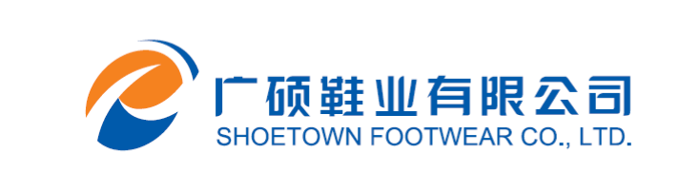

【清远市广硕鞋业有限公司】生产国际知名品牌耐克（NIKE）运动鞋，现有职工1万余人，是清远地区创汇、产值、纳税大户。公司提供舒适、安全、健康的工作环境，并通过ISO14001.OHSAS18001管理体系认证。上班时间规范，福利待遇好，发展空间大！
征求生产线员工
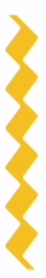
1.招募对象 ：年龄16周岁以上、生熟手不限
2.招募时间 ：每周一、三、五 早上8：00
3.应聘须知 ：请携带介绍函、身份证、笔到清新玄真路尾广硕后门招工处（即玄真漂流正门旁）填表面试
招 聘 岗 位
裁剪、 针车、 加工、 自动化车间、 手工

公司福利待遇

- 公司实行5天工作制，正常班为8小时/天，（平时加班1.5倍，周六朱加班2倍，法定节假日加班日为3倍）平均工资约3200-6000元
- 每月准时发放工资
- 入职满一月给予员工购买五险一金
- 依法享有带薪年假5-15天特休
- 节日礼品发放
- 提供技能培训，定期举办干部培训班，晋升空间大
报 名 方 式


1.清远市清新好美家超市正门 2.清新劳动局(招工大厅)
3.东城东岗二路惠康乐超市 4.清新公园北门(明霞宫旁)

TEL:汤S:13610595899、刘S:13610545049、陈S:13750188874
简历投递邮箱：450399878@qq.com
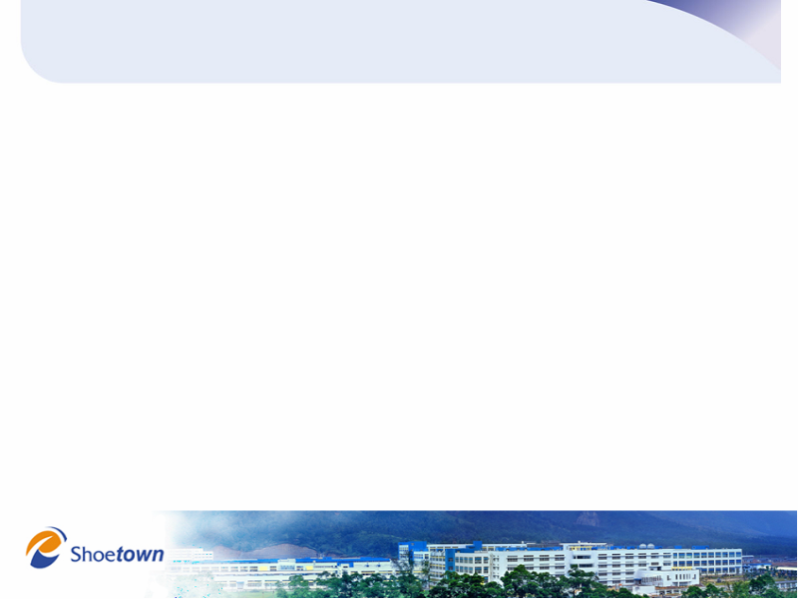
人事部邮箱：hr@shoetowngroup.com

